
13142期中考试第4题加固

13142期中考试第4题“延伸”1
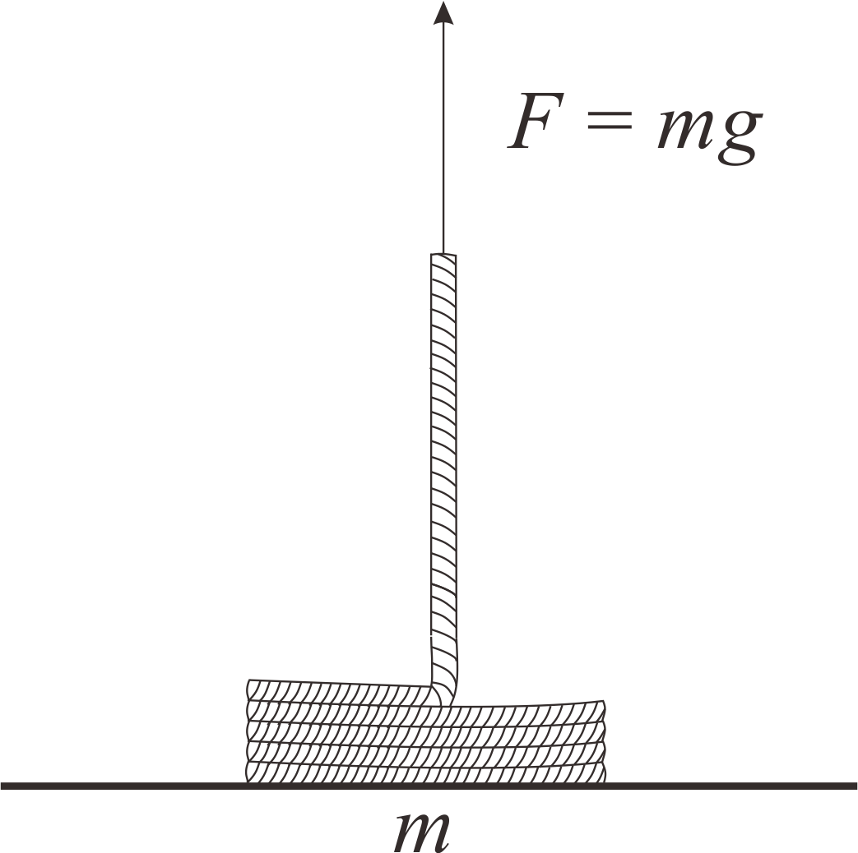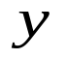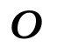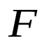

一条充分长单位长度质量为的均质细绳盘放在桌面上。若用一竖直向上的恒力将其提起。假设初始悬升长度为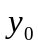，悬升部分的初始速度为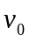；求当绳上端达到处时绳的悬升部分速度。
解：当绳子向上提起长度时：
兹由（微分形式的）动量定理有：
等价地表达为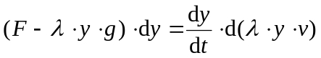；等价地表达为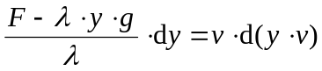
等价地表达为
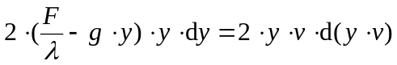
等价地表达为
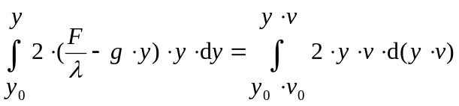
实现积分得到
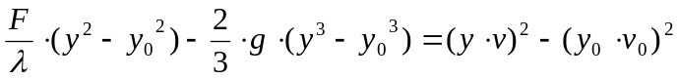
等价地表达为
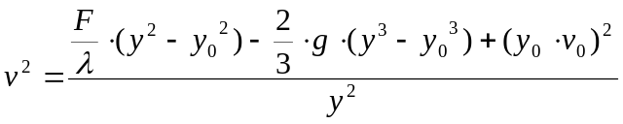

情形1：取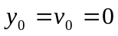特别讨论常力提拉的最大高度
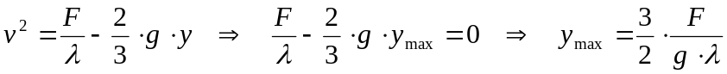

情形2：取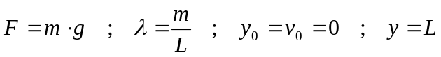；特别地，得到
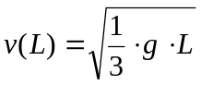

情形3：取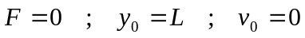；得到掉落情形的
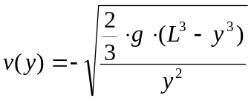
特别地，得到掉落情形的
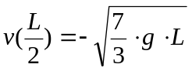

13142期中考试第4题“延伸”2
变力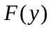提拉且非均质细绳【单位长度质量线函数为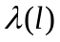】

一条充分长单位长度质量线密度分布函数为的非均质细绳盘放在桌面上。若用一竖直向上的依赖于高度的变力将其提起。假设初始悬升长度为，悬升部分的初始速度为；求当绳上端达到处时绳的悬升部分速度。
解：当绳子向上提起长度时：
兹由（微分形式的）动量定理有：
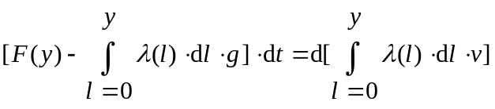
等价地表达为
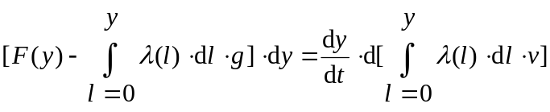
等价地表达为
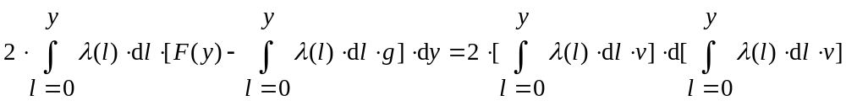
等价地表达为
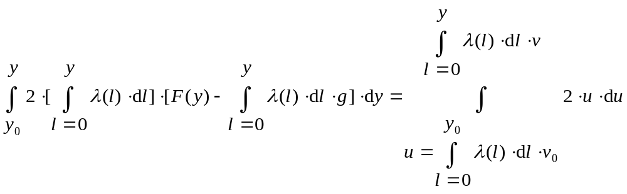
实现积分得到
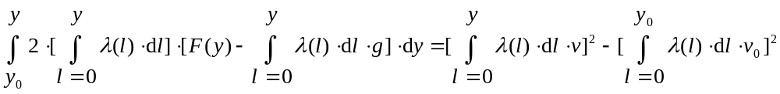
等价地表达为
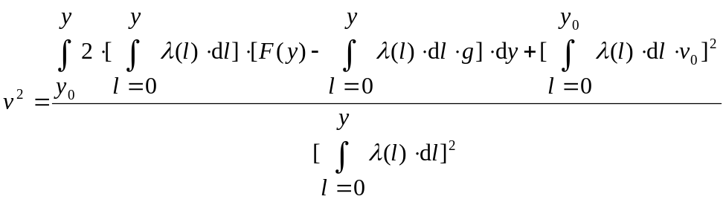

附录：13142期中考试第4题
四（12分）
一条长为，质量为的均质细绳盘放在桌面上。若用一竖直向上的恒力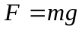将其提起，求当绳末端刚刚离开桌面时，绳的速度。
解：当绳子向上提起长度时：
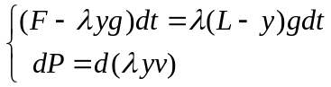 ，（6分）
由动量定理有：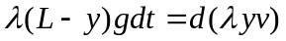 ，方程两边乘上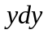，再积分：
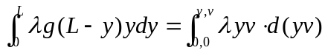  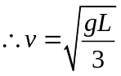 。（6分）

注释:如下基于功能原理的解法错误!
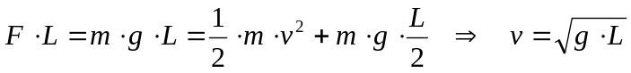
为什么错?内力做功啊!

